ВОЗМОЖНОСТЬ ИСПОЛЬЗОВАНИЯ ХРОМА В КАЧЕСТВЕ КОММУТАЦИОННОГО МАТЕРИАЛА ДЛЯ CrSi₂.
Ф. Ю. Соломкин¹, А. Ю. Самунин,¹ Н. В. Зайцева¹, Н. В. Шаренкова¹, Г. Н. Исаченко¹, К. Л.Самусевич3, В. В. Клечковская², А. С. Орехов², Н. А. Архарова², Е. Дроздова²
¹ ФТИ им. А.Ф. Иоффе, Санкт-Петербург, Россия
² Институт кристаллографии им. А.В. Шубникова ФНИЦ ”Кристаллография и фотоника“ Российской академии наук, Москва, Россия
³ Университет ИТМО, 197101 Санкт-Петербург, Россия

Аннотация
В работе исследовалась возможность использования слоев металлического хрома в качестве коммутационного материала для среднетемпературного термоэлектрика CrSi₂. Образцы получали методом горячего прессования мелкодисперсного электролитического порошка хрома с моно- и поликристаллическим дисилицидом хрома и последующим высокотемпературным отжигом. Показано, что на границе раздела Cr/CrSi₂ не происходит химических взаимодействий с образованием дополнительных фаз.

CrSi₂ является одним из перспективных среднетемпературных термоэлектриков p-типа проводимости с рекордным фактором мощности, с максимумом 45 мкВт/(К2см) при Т=600 К [1]. Важными вопросами для практического использования этого материала являются вопрос коммутации с токоподводами и стабильность физических свойств при термоциклировании.
Вопрос стабильности термоэлектрических свойств CrSi₂ рассматривался в работе [2]. Вопрос коммутации CrSi₂ с токоподводами, выбор материала для коммутации и возможность его взаимодействия с полупроводником при высоких температурах в известных к настоящему времени работах не рассматривался.
Известно, что металл, использующийся для коммутации, при высоких температурах может взаимодействовать с материалом полупроводника с образованием дополнительных фаз влияющих на его физические свойства. В самом материале полупроводника в результате эксплуатации при высоких температурах тоже могут наблюдаться твердотельные фазовые переходы с появлением дополнительных фаз, которые могут взаимодействовать с материалом токоподвода. Поэтому, выбор коммутационного материала и исследование его взаимодействия с полупроводником является важным вопросом стабильности физических свойств термоэлектрических преобразователей.
Для того, чтобы получить четкую границу раздела между Cr и CrSi₂ образцы изготавливали методом горячего прессования с последующим отжигом на воздухе. Для изоляции от влияний внешней среды образцы CrSi₂ целиком запрессовывались в объеме мелкодисперсного порошка электролитического хрома. При запрессовке дисилицида хрома использовались два образца, один, из которых синтезировался при длительной направленной кристаллизации (монокристалл), другой при спонтанной кристаллизации в вакууме, в состоянии свободного падения (сферический поликристалл). Горячее прессование проводилось в вакууме при температуре Т=940С, и давлении Р=1т/см². Отжиг на воздухе при Т=900 С в течение 50 час.
Рентгеновский фазовый анализ образцов проводился на рентгеновском дифрактометре ДРОН-3 (СuКα- излучение). Образование дополнительных фаз не было обнаружено.
Для исследования микроструктуры образцов использовали растровый электронный микроскоп FEI Quanta 200 3D при ускоряющем напряжении 30 кВ. Обработка экспериментальных данных реализована в программной среде MATLAB с помощью пакета MTEX.
На Рис.1 представлен общий вид поверхности поликристалла CrSi₂, окруженного оболочкой из спрессованного порошка Cr, а также профиль интенсивности вдоль области сканирования. На границе раздела наблюдается скачок интенсивности, что свидетельствует о том, что граница является резкой, фазы химически не взаимодействуют друг с другом.
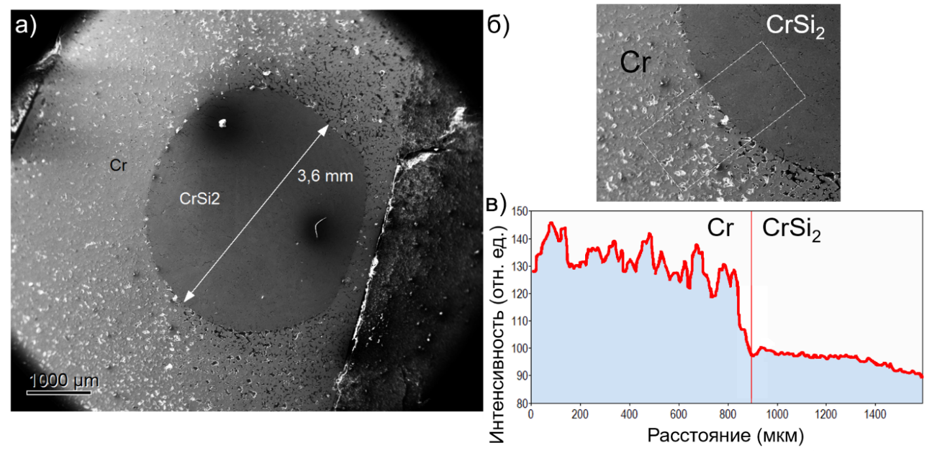
Рис.1. а), б)–РЭМ-изображение границы раздела Cr/поликристаллический CrSi₂; в)–профиль интенсивности вдоль области сканирования (отмечена прямоугольником на а)

На Рис.2 представлен общий вид поверхности монокристалла CrSi₂, окруженного оболочкой из спрессованного порошка Cr, а также профиль интенсивности вдоль области сканирования. На границе раздела наблюдается скачок интенсивности, свидетельствующий о том, что граница является резкой, фазы химически не взаимодействуют друг с другом.
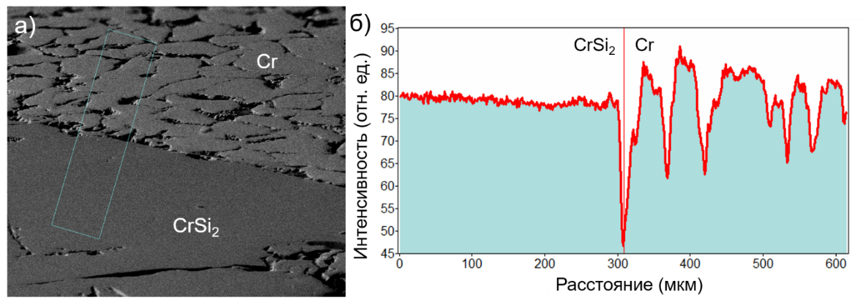
Рис.2. а)–РЭМ-изображение границы раздела Cr/монокристаллический CrSi₂; б)–профиль интенсивности вдоль области сканирования (отмечена прямоугольником на изображении а)).

Из результатов проведенной работы следует, что при горячем прессовании и высокотемпературном отжиге, в контактной области на границе раздела CrSi₂/Сr не происходит образование дополнительных фаз, что свидетельствует о том, что Сr может быть использован в качестве коммутационного материала.

СПИСОК ЛИТЕРАТУРЫ
- Соломкин Ф.Ю., Суворова Е.И., Зайцев В.К., Новиков С.В., Бурков А.Т., Самунин А.Ю., Исаченко Г.Н. // Журнал технической физики. 2011. Т. 81, вып. 2, С. 147.
- Соломкин Ф.Ю., Зайцев В.К., Новиков С.В., Самунин Ю.А., Исаченко Г.Н.// Журнал технической физики. 2013. Т. 83, вып. 2, С.141.

